11月下单项目清单复盘
说明：
- 2025年11月份下单项目清单准确度因为分批数据不准，本期选择重庆、江西、山东、河北四个准确率在30%以下的四个区域做复盘。
- M-0是指在10月21日取CRM的报备清单数量与下单时的清单比对
- M-1是指在9月21日取CRM的报备清单数量与下单时的清单比对
- M-2是指在8月21日取CRM的报备清单数量与下单时的清单比对
- 注意两个不同：报备数量与下单数量不同；报备为0，下单新增。

复盘结论：

1.1 流程执行问题：
个别区域未按照N的流程节点严格执行，10月1日前未完成25年漏斗内项目清单自评和清单更新，导致M-0和M-1的偏差较大。
计划对月度排名后五的区域做单点业务对话，11月已经完成4个区域。持续靠后的，专项组进驻区域辅导。
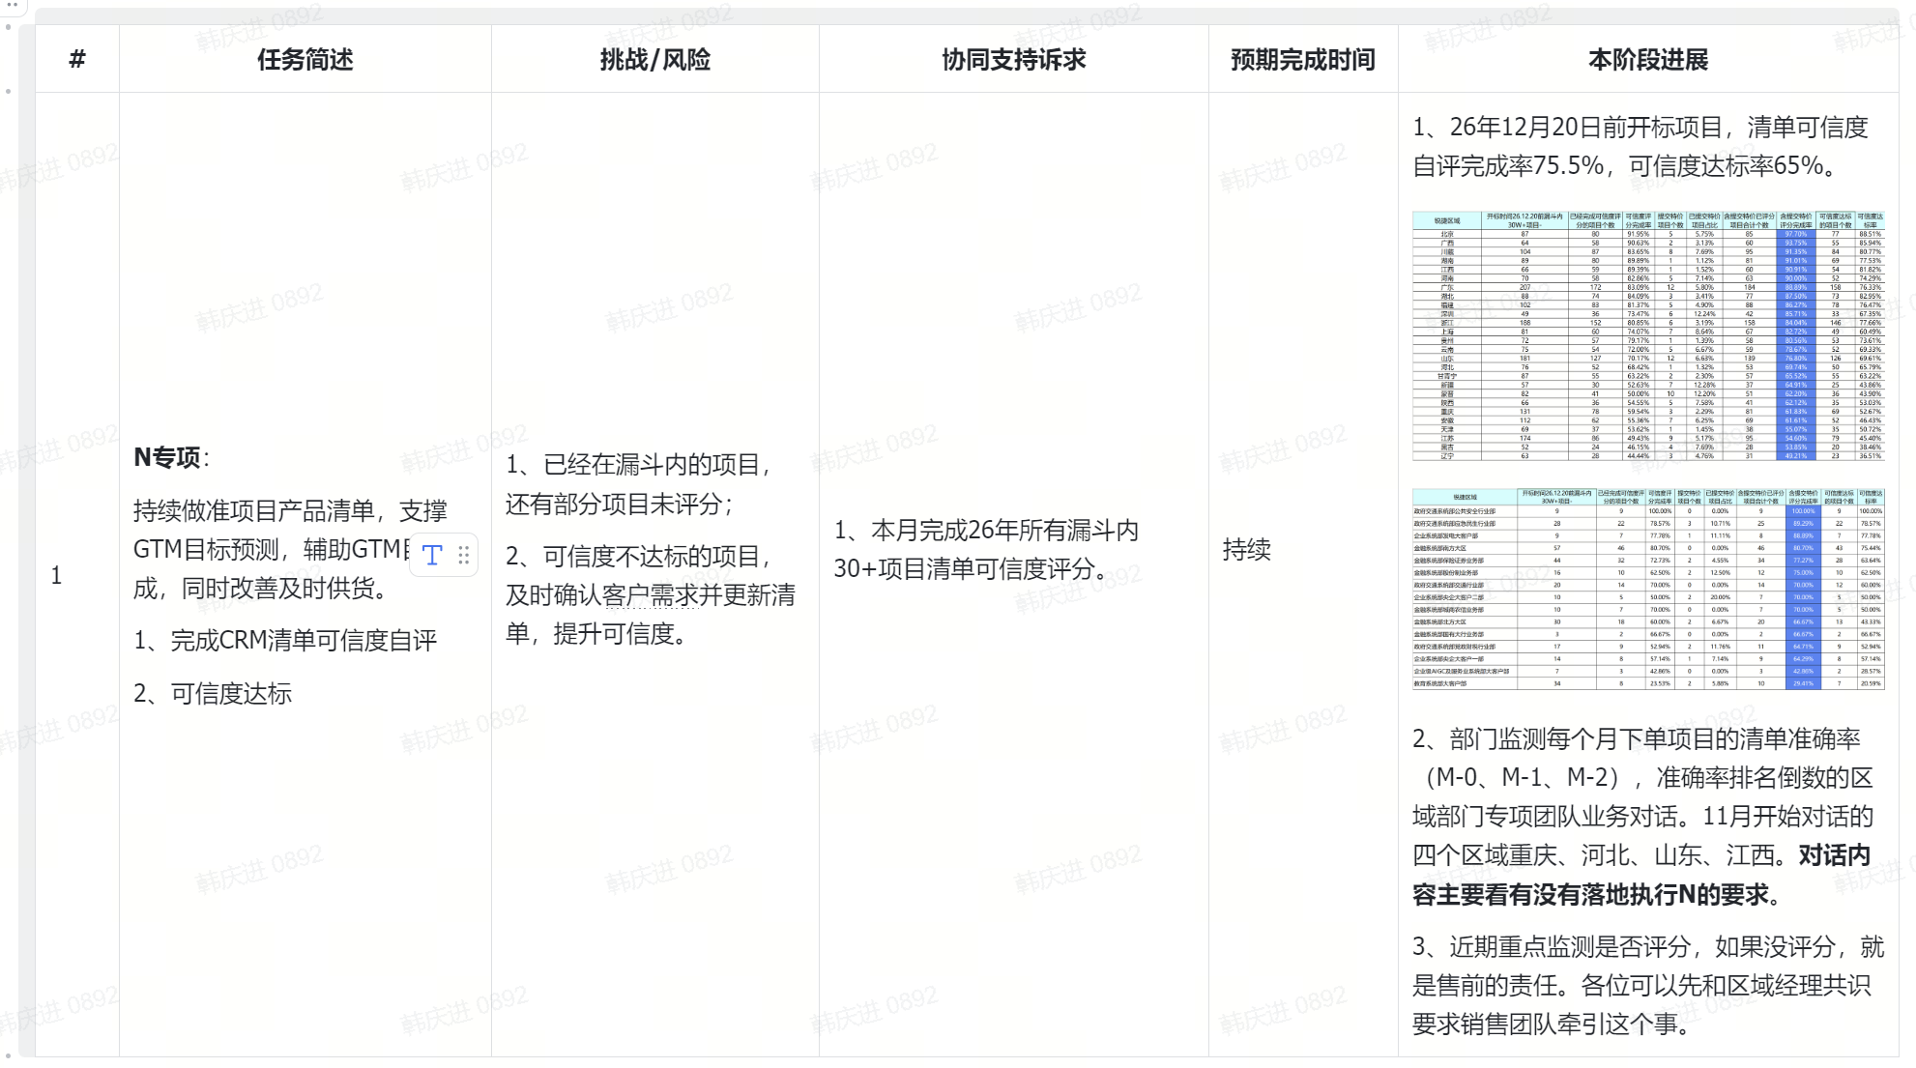

1.2 分批下单和混合清单问题：
分批下单和混合清单（特价+非特价）已经识别到，立欢在推进解决。@徐立欢1

1.3 虚拟退换货数据统计问题：
新发现的问题，需要和立欢核对解决方案。@徐立欢1
1、还原项目是否按照流程执行
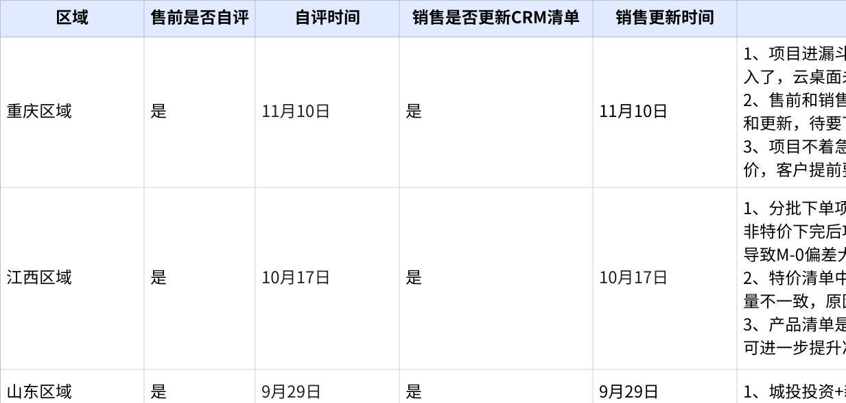
点击图片可查看完整电子表格
2、机会点与提升计划
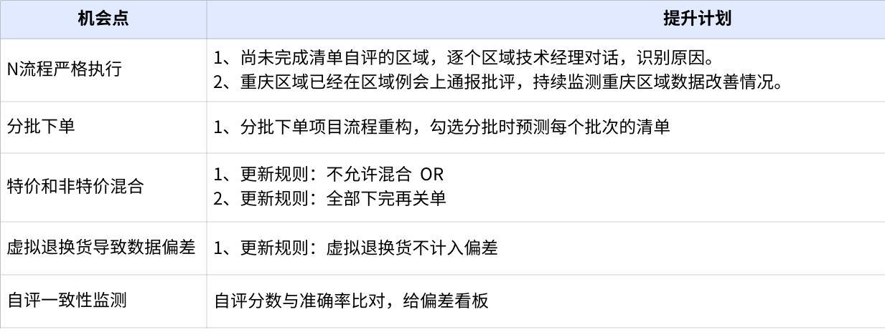
点击图片可查看完整电子表格

2. 重庆区域：

2.1 整体准确率数据
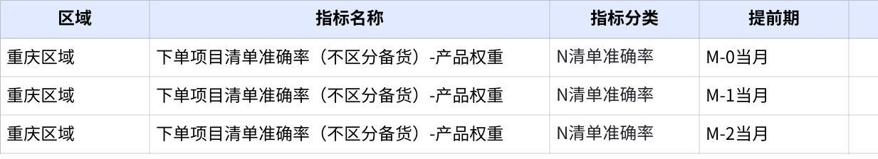
点击图片可查看完整电子表格

2.2 分项目准确率
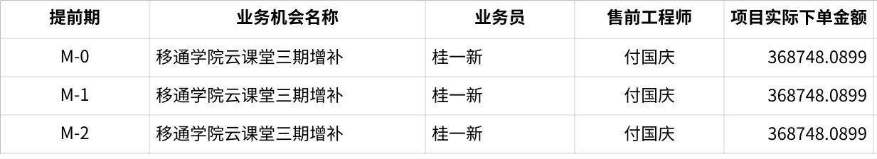
点击图片可查看完整电子表格

2.3 移通学院云课堂三期增补

2.3.1 报备清单与下单清单比对（0821、0921、1021）

2.3.1.1 1021
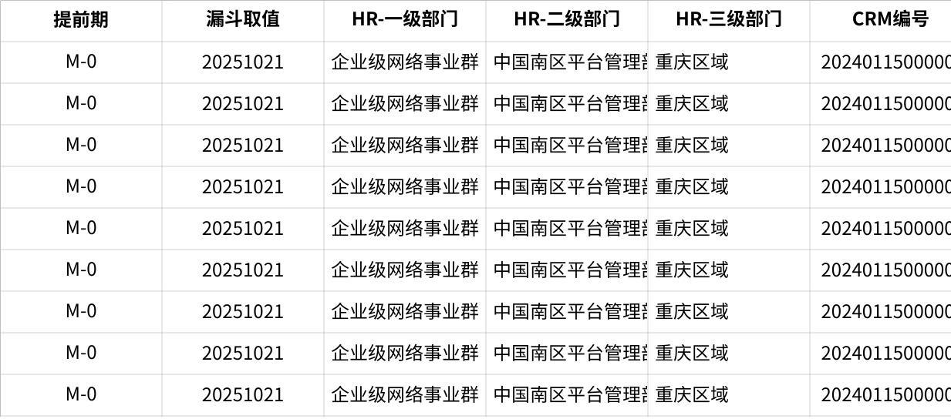
点击图片可查看完整电子表格

2.3.1.2 0921
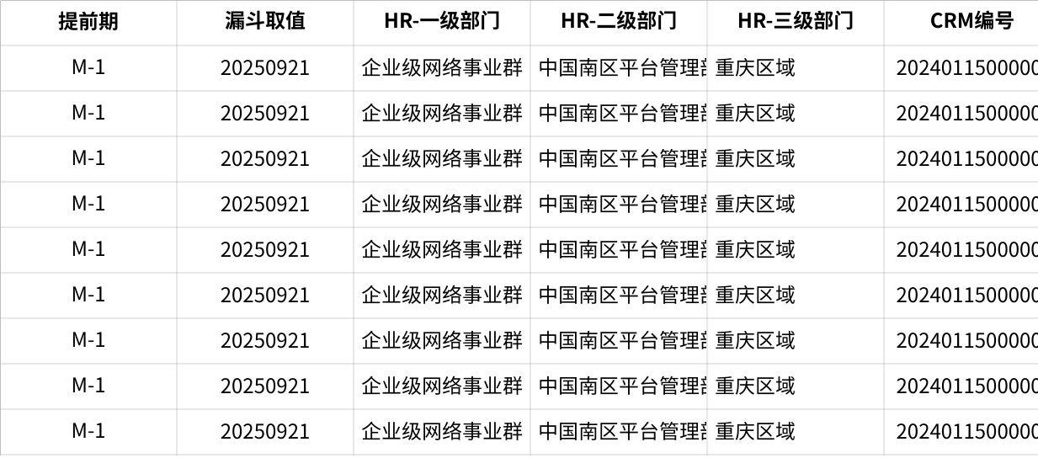
点击图片可查看完整电子表格

2.3.1.3 0821
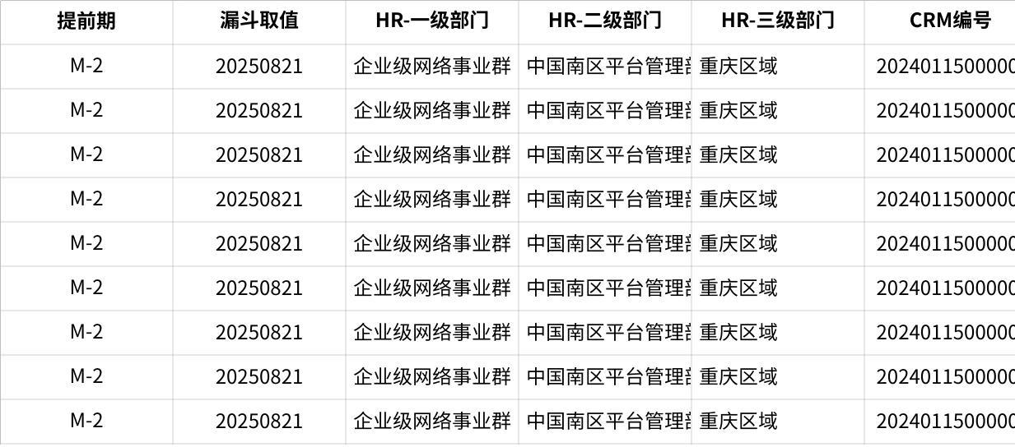
点击图片可查看完整电子表格

2.3.2 复盘结果：
- 售前是否完成该项目清单可信度自评？
1、创建漏斗的时候，销售自己录入的产品，当时未进行产品可信度评分。
2、11月10日售前完成可信度自评，评分100分
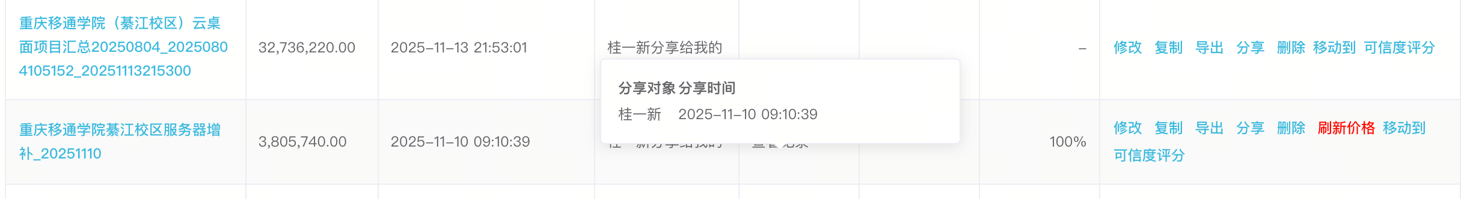
- 售前是否把自评的清单分享给销售？什么时间分享的？
11月10日分享给销售
- 销售是否把售前分享的清单更新至CRM？更新的日期是哪天？
是，11月10号
- 如果上述都完成，下单时发生了什么情况导致清单偏差？
重庆移通学院为我司云桌面老客户，目前使用我司云课堂教室20间，全校云办公400台，三期云课堂增补从25年Q3开始沟通，但客户采购时间和采购数量一直未明确，但新建机房数量是确定的（8间），销售同事Q3创建项目漏斗的时候自己录入了8间新建机房的网络设备，未录入云桌面产品清单，并且连续三个月未改动清单。由于市面上的云桌面的硬盘、内存、芯片开始疯狂涨价，公司于10月31日邮件发布《云桌面终端RG-CT3100-G2涨价公告》，销售第一时间与产品部沟通咨询RG-CT1000-G2是否涨价，得知单台RG-CT1000-G2涨价幅度在40%左右（并且预计在11月中旬发布涨价），销售立刻通知学校（客户为民办学校，非常看重建设成本）和渠道，客户将我司云桌面涨价的情况汇报给集团董事长，为防后续价格上调过高，导致建设成本过高，客户想要一次性提前采购8间云课堂教室设备，但同时采购8间云课堂教室的预算太高，集团董事长与采购处未通过，客户结合到现在云课堂机房的使用率与二级学院26年上学期的实训开课进行评估与再次上报并通过，决定不走招标的方式直接提前采购2间云课堂教室（99台RG-CT1000-G2、2台RG-CS7015）设备用于下学期实训课程使用，网络交换机设备后续采购（这两间云课堂机房明年3月份实施），在11月10日渠道通知我司销售可以开始签合同，销售通知售前更新清单并做可行度自评，删除了新建机房的网络交换机部分，导致本项目的清单准确率误差在100%。
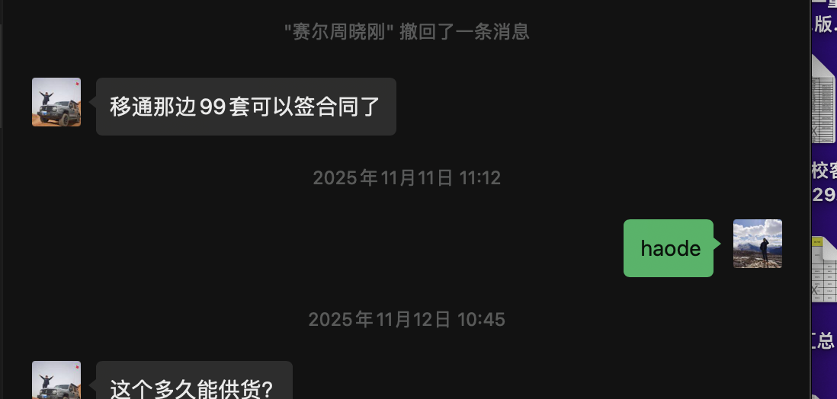
- 其它情况说明
对清单做准流程的建议、遇到的困难等都可以反馈

3. 江西区域

3.1 整体准确率数据
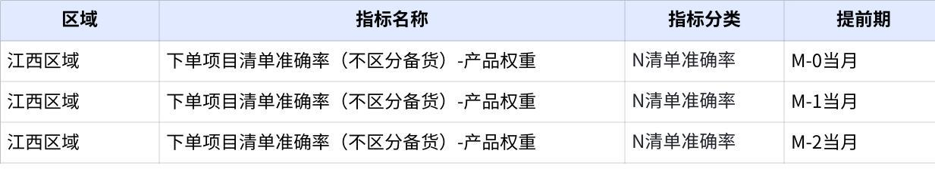
点击图片可查看完整电子表格

3.2 分项目准确率
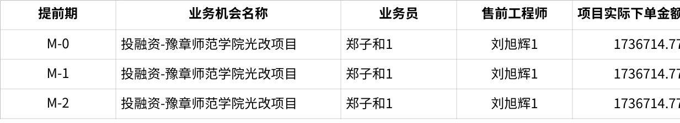
点击图片可查看完整电子表格

3.3 投融资-豫章师范学院光改项目

3.3.1 报备清单和下单清单比对（0821、0921、1021）

3.3.1.1 1021
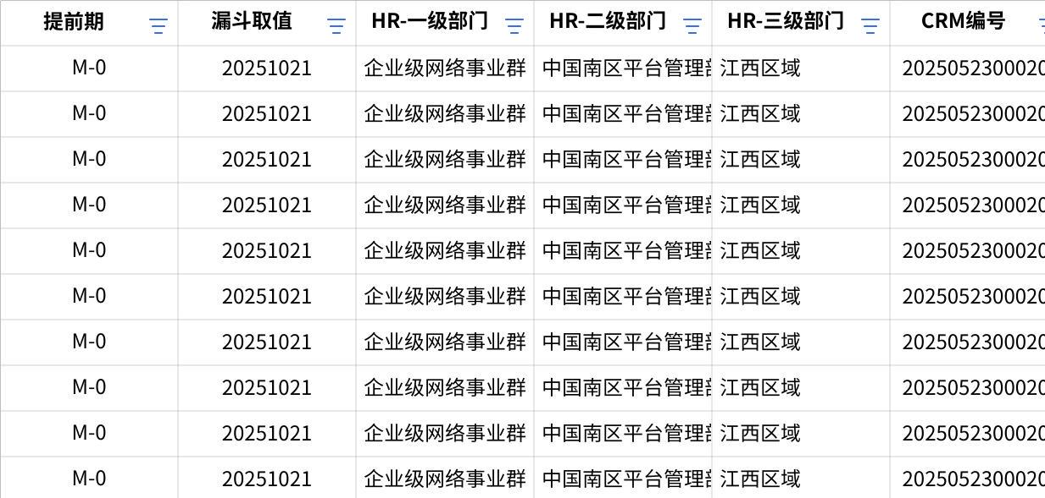
点击图片可查看完整电子表格

3.3.1.2 0921
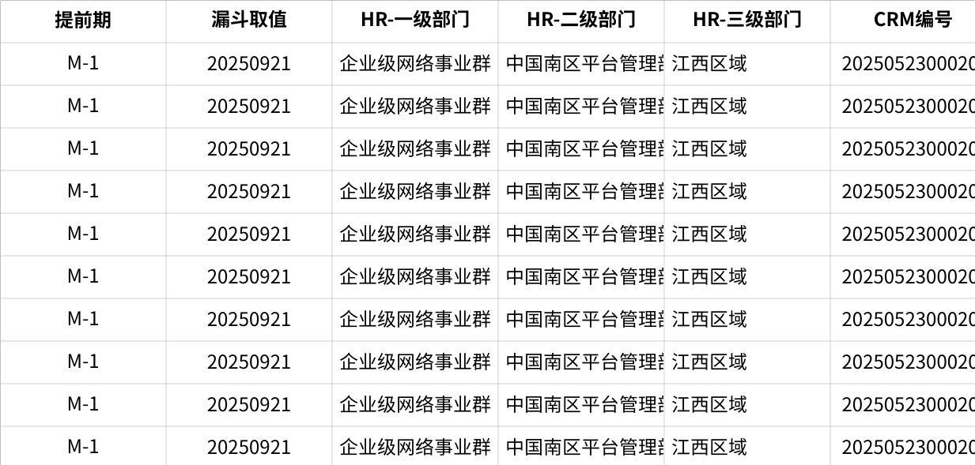
点击图片可查看完整电子表格

3.3.1.3 0821
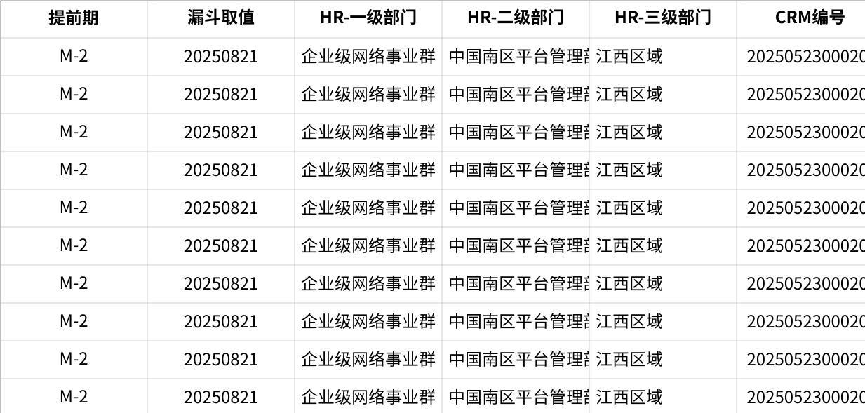
点击图片可查看完整电子表格

3.3.2 复盘结果：
- 售前是否完成该项目清单可信度自评？
什么时间完成的，评分是多少？
10月17日完成自评，评分是100。

- 售前是否把自评的清单分享给销售？什么时间分享的？
分享给销售了，10月17日分享。
- 销售是否把售前分享的清单更新至CRM？更新的日期是哪天？
销售更新至CRM，更新的日期是10月17日。
- 如果上述都完成，下单时发生了什么情况导致清单偏差？
该项目实际分了3个包，属于分批下单。但不知道什么原因这个单子关掉了
- 其它情况说明
对清单做准流程的建议、遇到的困难等都可以反馈
单芯光模块，售前的清单是1440，分享给销售也是1440，销售保存到CRM变成1515。
售前自评时间是10月17日，
项目是分批下单，销售也勾选分批了，但是关单了。

4. 山东区域

4.1 整体准确率数据
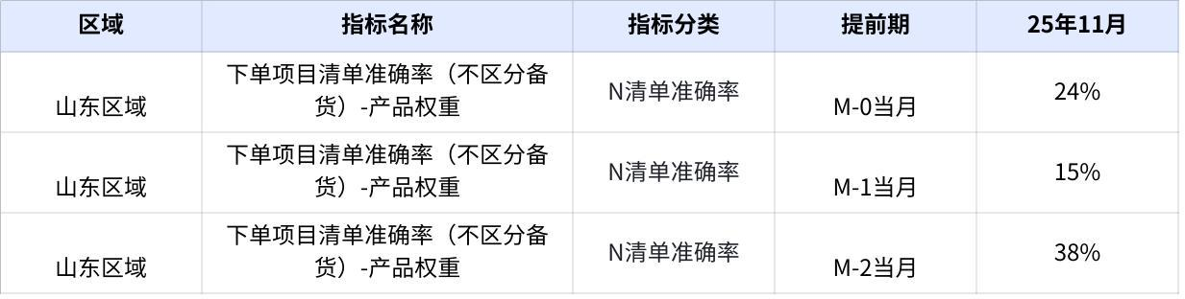
点击图片可查看完整电子表格

4.2 分项目准确率
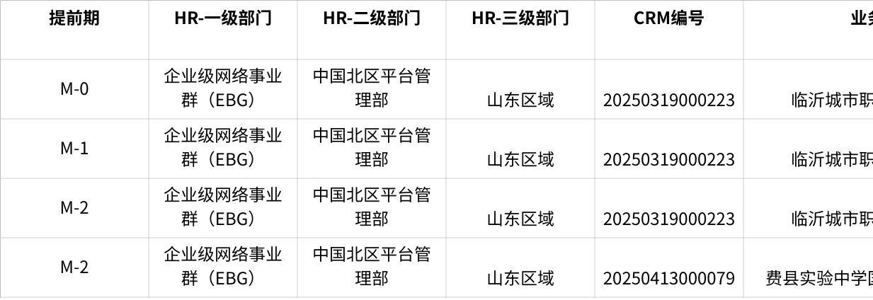
点击图片可查看完整电子表格

4.3 临沂城市职业学院云桌面建设

4.3.1 报备清单和下单清单（0821、0921、1021）

4.3.1.1 1021
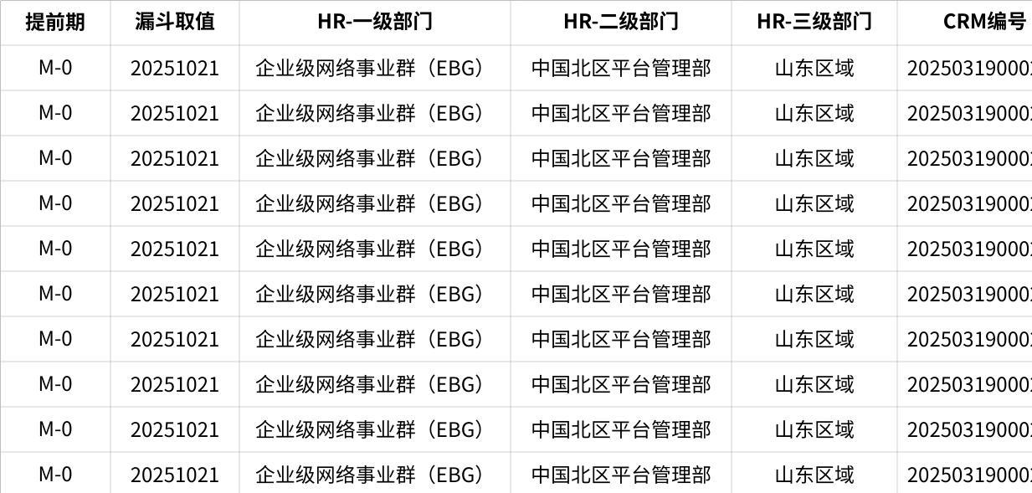
点击图片可查看完整电子表格

4.3.1.2 0921
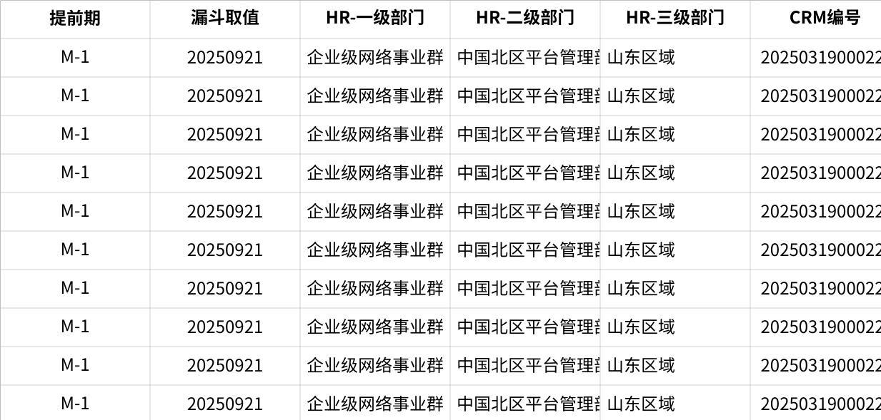
点击图片可查看完整电子表格

4.3.1.3 0821
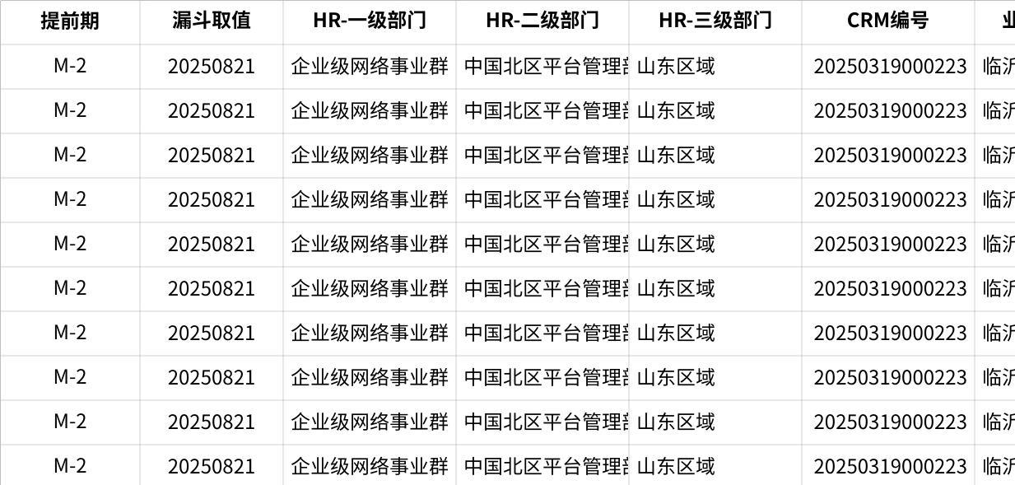
点击图片可查看完整电子表格

4.3.2 复盘结果：
- 售前是否完成该项目清单可信度自评？
什么时间完成的，评分是多少？
第一次自评打分是2025.9.29日，评分是100%
第二次自评打分是2025.11.14日，评分是100%
- 售前是否把自评的清单分享给销售？什么时间分享的？
第一次分享是2025.9.10日，未打分
第二次分享是2025.9.29日，评分是100%。
第三次分享是2025.11.14日，评分是100%，与前期的清单发生了较大变化，原因是弱电总包的项目，与中标渠道商沟通确认最终清单发生变更。

- 销售是否把售前分享的清单更新至CRM？更新的日期是哪天？
第一次更新是2025.9.29日，更新了评分，基于客户需求以及招标文件做的清单更新。
第二次更新2025.11.14日，基于与中标渠道商沟通确认的最终签约的清单更新。

- 如果上述都完成，下单时发生了什么情况导致清单偏差？
学校是纯新建项目，由临沂市市属国有企业临沂城市建设投资集团公司投资举办，属于民办非盈利性学校，资金为企业自筹，2025年首次招生，第一届只开设了部分专业和学院，所以整体建设进度也会根据招生进展以及建筑施工进展进行逐步信息化配套，前期重点跟学校侧进行需求沟通、以及清单确认并推动到招投标阶段，后来招投标环节以及往后，学校淡出决策圈，山东启阳智慧科技有限公司分包商中标，其分包商也根据付款情况、施工进展以及各品牌的报价情况做方案的灵活调整以及各方谈判，通过不断商务谈判沟通，最终才确定清单、数量，最终出现与前期的清单有出入的情况。

- 其它情况说明
对清单做准流程的建议、遇到的困难等都可以反馈

5. 河北区域

5.1 整体准确率数据
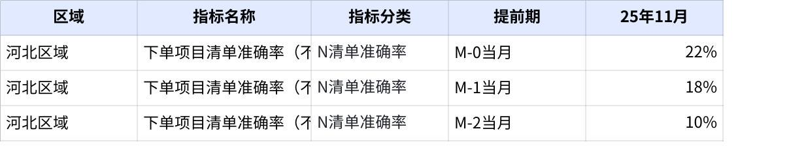
点击图片可查看完整电子表格

5.2 分项目准确率
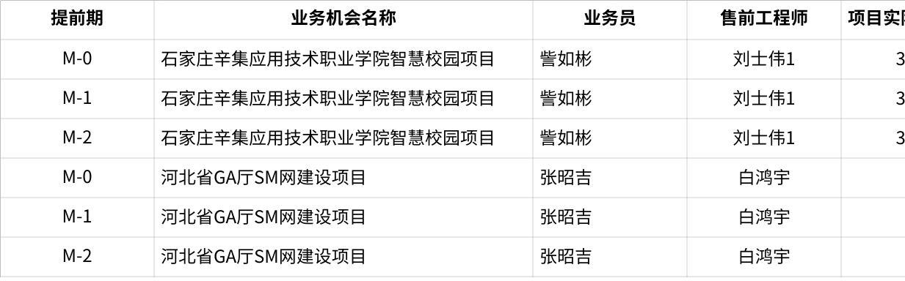
点击图片可查看完整电子表格

5.3 石家庄辛集应用技术职业学院智慧校园项目

5.3.1 报备清单和下单清单比对（0821、0921、1021）

5.3.1.1 1021
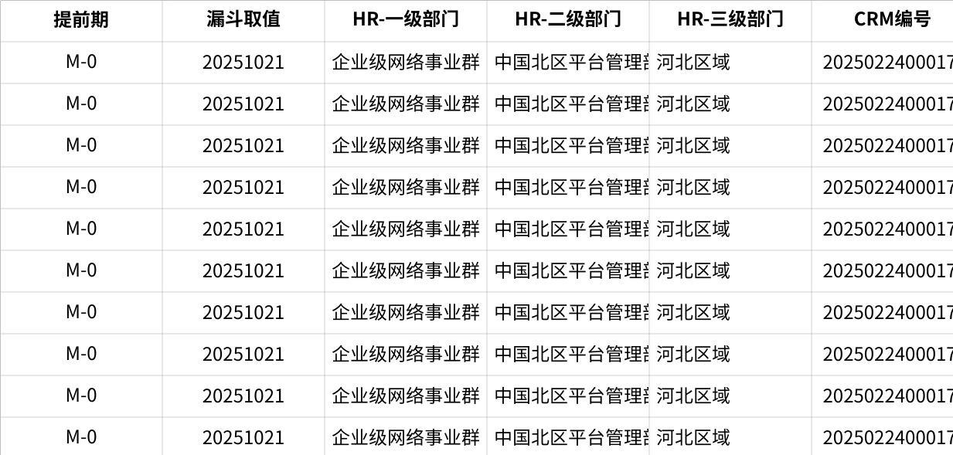
点击图片可查看完整电子表格

5.3.1.2 0921
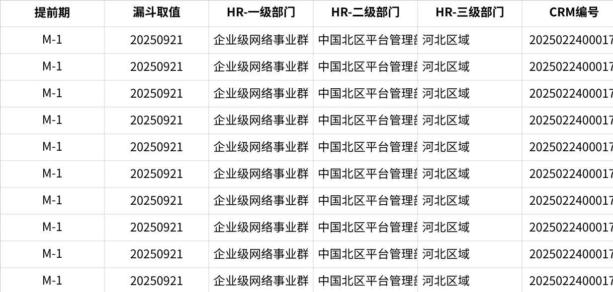
点击图片可查看完整电子表格

5.3.1.3 0821
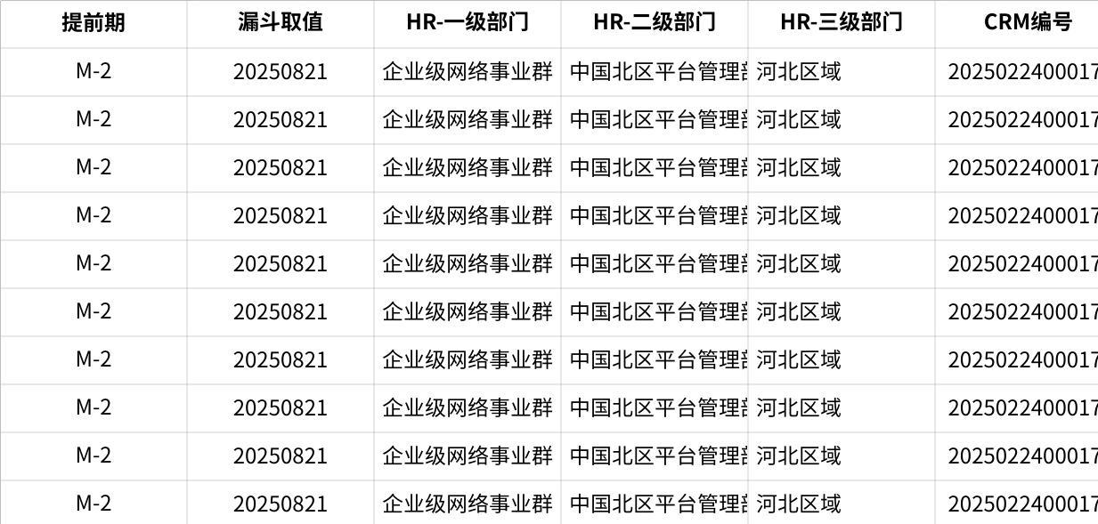
点击图片可查看完整电子表格

5.3.2 复盘结果：
- 售前是否完成该项目清单可信度自评？
什么时间完成的，评分是多少？
（1）第一次录入清单由销售自己录入，当时还未进行清单可信度评分要求；
（2）售前分享结合预算情况重新配置清单，与销售配置的清单有了较大的变化，因为预算减少了；
（3）售前第一次分享给销售时间：9月26日 评分80分；
（4）售前第二次清单进行了拆分并明确了需求，分为特价和非特价，（行白无法下单固折产品，因此进行了拆分），特价部分评分100分；分享给销售时间：10月15日；

- 售前是否把自评的清单分享给销售？什么时间分享的？
（1）售前第一次分享给销售时间：9月26日 评分80分；
（2）售前第二次清单进行了拆分，10月15日 完善需求，特价部分评分100分；

- 销售是否把售前分享的清单更新至CRM？更新的日期是哪天？
（1）销售第一次更新CRM清单是9月30日；
（2）销售第二次更新CRM清单时间是10月16日。

- 如果上述都完成，下单时发生了什么情况导致清单偏差？
（1）9月26日：根据工程量清单和实际需求售前完成第一版清单；
（2）10月15日：做了行业和非行业产品拆分，确定详细需求。

偏差原因：产生退换货的原因
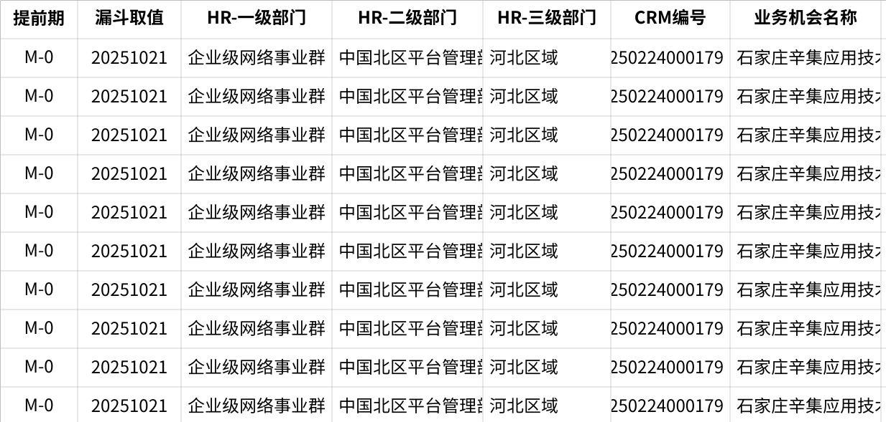
点击图片可查看完整电子表格

- 其它情况说明
对清单做准流程的建议、遇到的困难等都可以反馈

虚拟退换货取值重复计数，把虚拟退换货的数量校正。

